Санкт-Петербургский политехнический университет Петра Великого

Кафедра компьютерных систем и программных технологий

**Отчёт по лабораторной работе №1**

**Дисциплина**: Низкоуровневое программирование

**Тема**: Машина Тьюринга

Выполнил студент гр. 3530901/10005 Воронов И. В.

(подпись)

Преподаватель Коренев Д. А

(подпись)

“___”_____________ 2022 г.

Санкт-Петербург

2022

# ТЗ

Написать программу умножения чисел в унарном коде.

# Метод решения

Унарные числа представляются в виде количества единиц.

1- 1

2 - 11

3 - 111

и т.д.

Требования к исходным данным:

первое и второе число разделяются только одним пробелом.

Рассмотрим пример сложения 3×4. В унарном коде:

111 1111

Ищем конец второго числа и записываем после него специальный символ X:

111 1111X

Отмечаем последнюю цифру первого числа специальным символом и переносим копию второго числа через разделитель:

11X 111XX1

11X 11XXX11

11X 1XXXX111

11X XXXXX1111

Возвращаем второе число

11X 1111X1111

Повторяем до тех пор, пока от первого числа не останутся только X:

11X 1111X1111

1XX 1111X11111111

XXX 1111X111111111111

Стираем все специальные символы, второе число и переводим головку к результату:

111111111111

Ответ готов ( 12 ).

# Описание состояний

Алфавит: 1, X

Вспомогательный символ «X» — им мы помечаем какие разряды уже использовали в первом и втором числе, а также отделяем с помощью него результат от второго числа

Изначально головка находится на первой цифре первого числа.

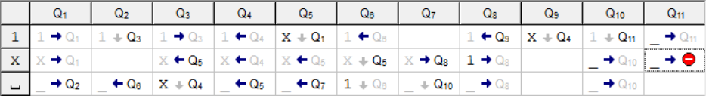

Q1 – поиск пробела после блока символов «1» и «X», на котором сейчас находится головка, переход на ячейку правее пробела. Переход в состояние Q2

Q2 – определяет, находится ли головка в начале второго числа или после конца числа-результата. Если на рассматриваемой ячейке находится символ «1», значит это начало второго слова, переход в состояние Q3. Если ячейка пуста, значит надо вернуться на предыдущую ячейку и перейти в состояние Q6.

Q3 – поиск ячейки после последнего символа второго числа. Если она ещё не отмечена «X», пометка ячейки вспомогательным символом, переход в состояние Q4. Если она уже помечена, переход в состояние Q5.

Q4 – поиск пробела между первым и вторым числом, переход на последний символ первого числа. Переход в состояние Q5.

Q5 – поиск непомеченных разрядов числа (первого числа или второго). Если символ «1» найден, переход в состояние Q1. Если все символы в числе помечены «X» и головка дошла до пустой ячейки, переход на ячейку левее и переход в состояние Q7.

Q6 – вставка в ячейку символа «1», поиск разделителя «X» между вторым числом и результатом. Переход в состояние Q5.

Q7 – если ячейка содержит «X», то головка находится на конце первого числа, сдвиг головки вправо, переход в состояние Q8. Если ячейка пустая, значит головка завершила умножение и находится слева от полностью помеченного первого числа, переход в состояние Q10.

Q8 – замена всех помеченных разрядов второго числа обратно на «1». Машина также заменит «X», разделяющий второе число и результат, на «1». Поэтому, когда будет найдена первая «1» числа-результата, осуществляется переход на позицию левее, на которой до этого стоял разделитель, и переход в состояние Q9.

Q9 – замена «1» обратно на «X» на позиции разделителя. Сдвиг влево, переход в состояние Q4.

Q10 – «чистка» символов «X», которые остались от первого числа, пока не дойдём до первого символа второго числа. Переход в состояние Q11.

Q11 – удаление второго числа. Когда головка доходит до разделителя, он заменяется на пробел, головка переходит на ячейку вправо (первый символ результата), машина останавливается.

# Работа программы

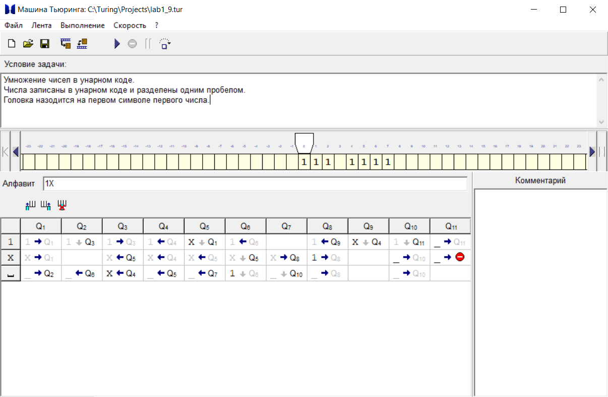

Начальное состояние.

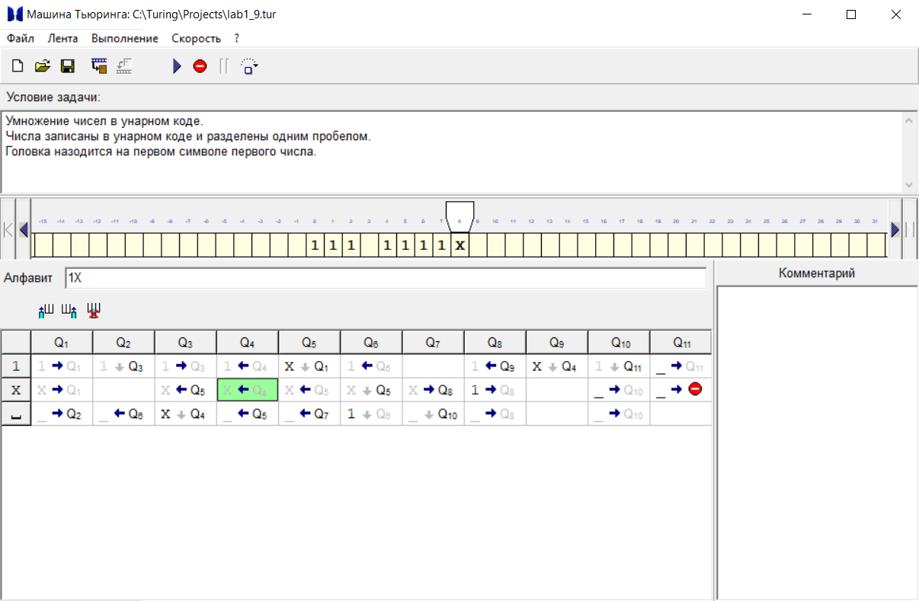

Разделитель.

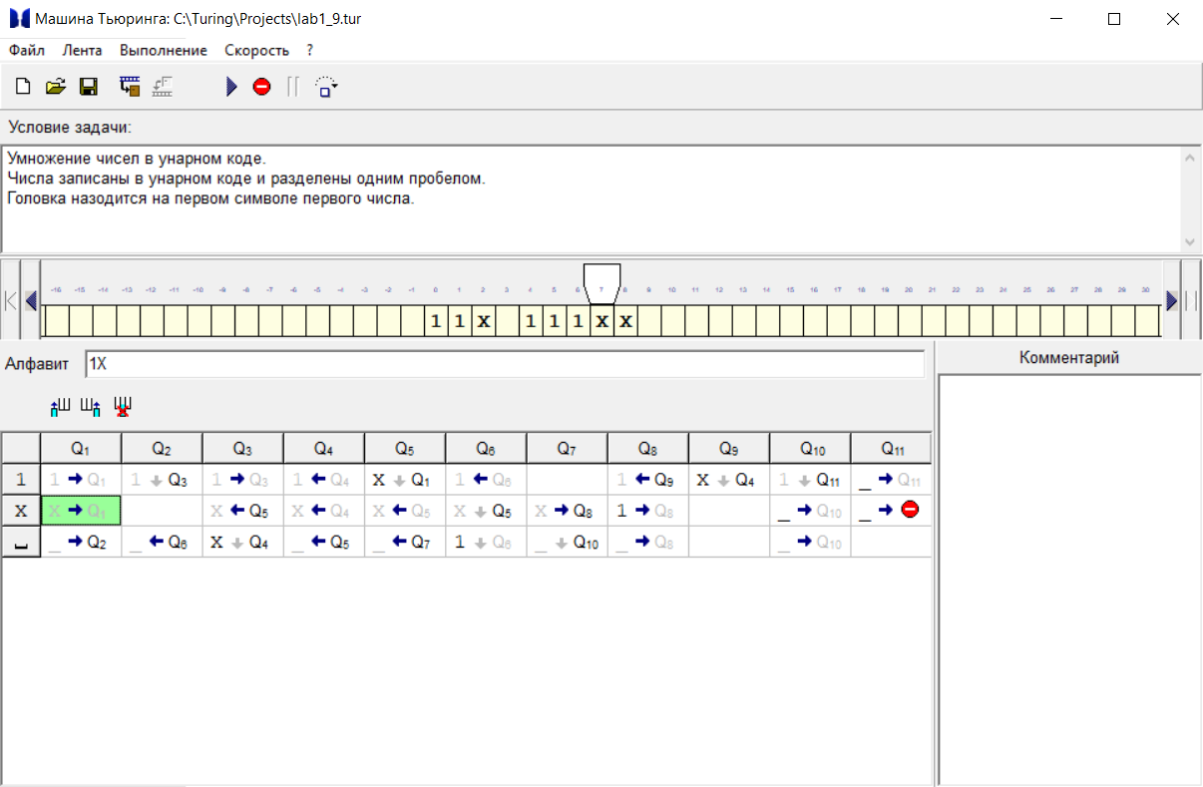

Первый шаг умножения.

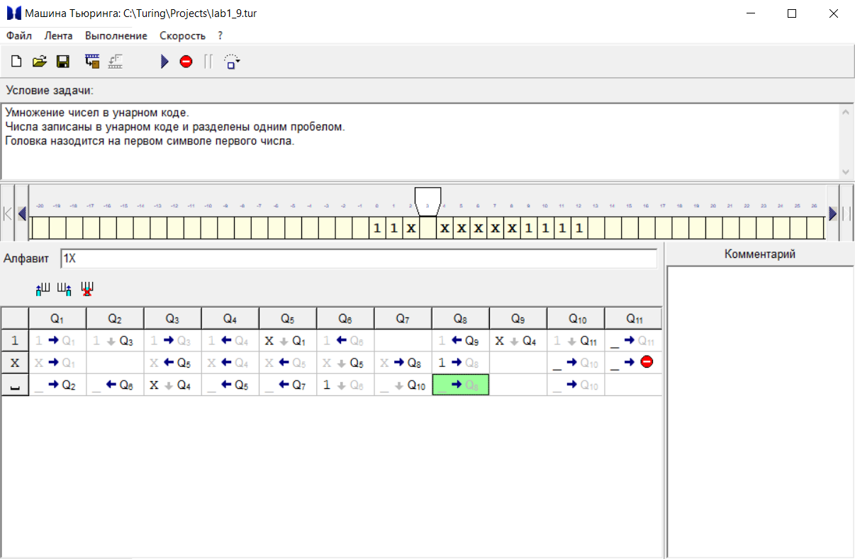

Завершение первого шага умножения.

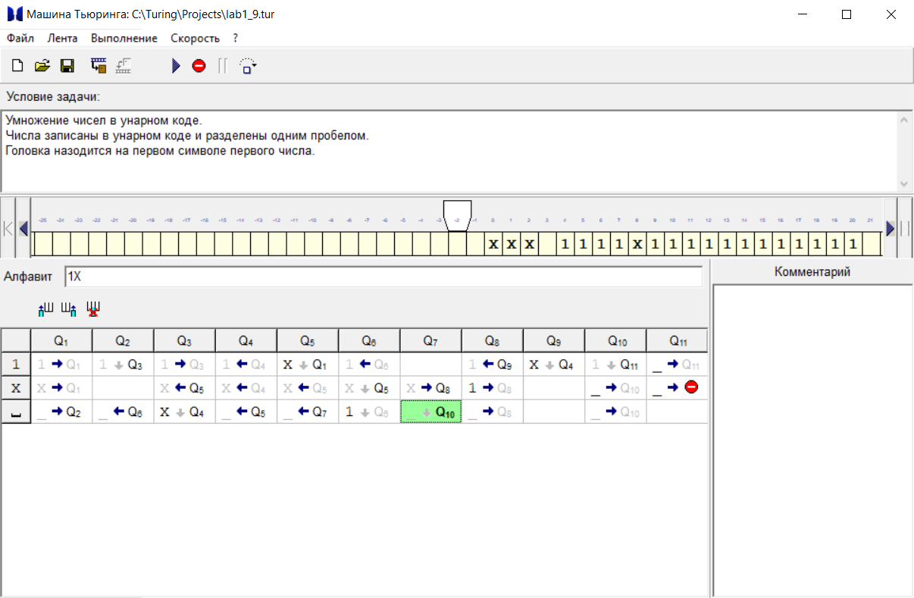

Завершение процесса умножения.

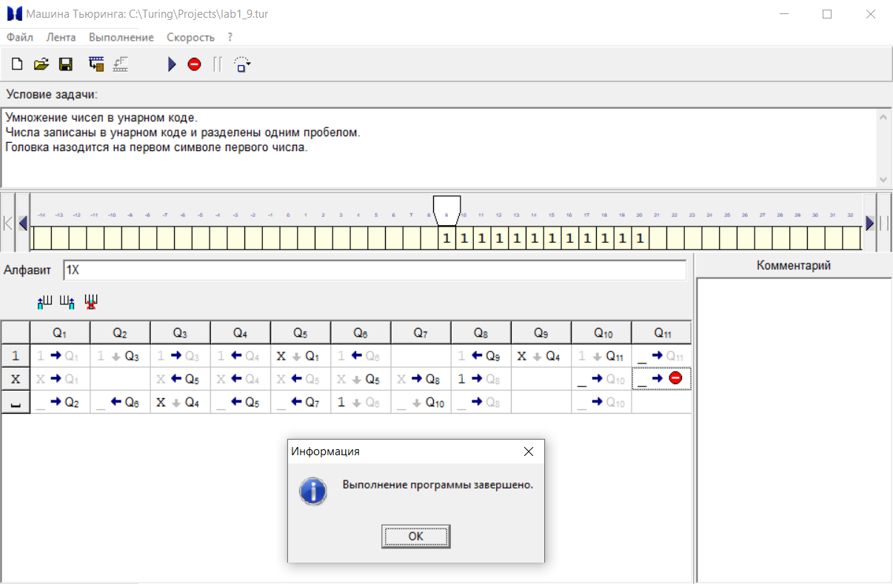

Результат.